Задание 2
В задании 2 требуется заполнить массив при помощи 500 простых чисел, слепить их в одну строку, а затем при помощи нескольких алгоритмов просчитать количество самого часто встречающегося числа и найти такое число соответственно.
Наивный алгоритм:
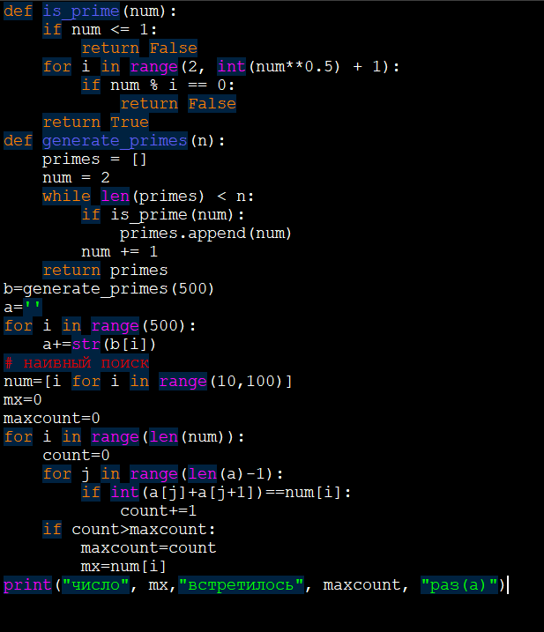
Рисунок 1 – наивный алгоритм
Алгоритм Рабина-Карпа:
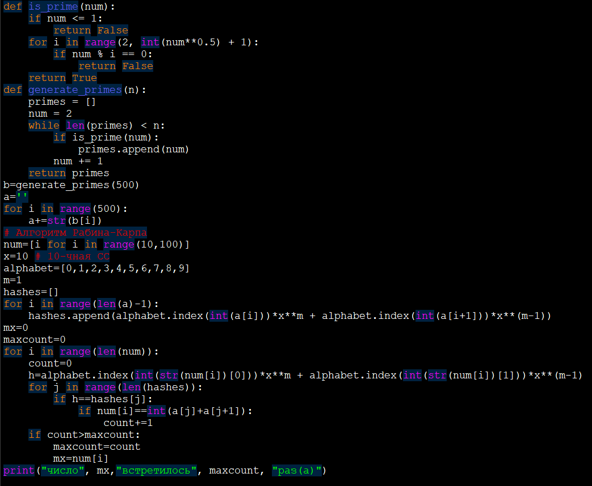
Рисунок 2 – Алгоритм Рабина-Карпа

